Kerstmis



www.filomena.be

25-11-2014

made it myself

Handwerkwinkel met wol, katoen, borduurpakketten….

Engeltje

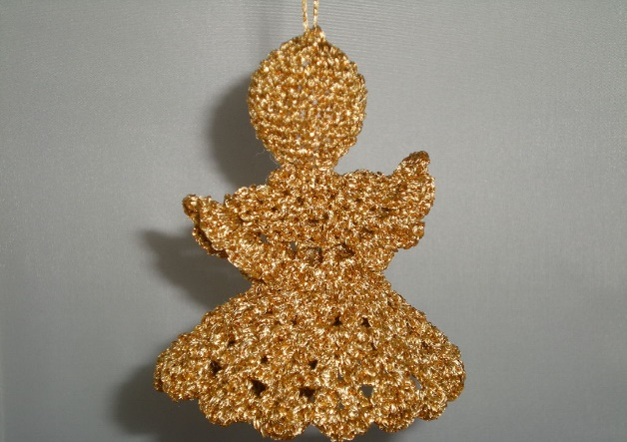

Hoofdje :

1. Haak 6 vasten in een verstelbare ring (of haak 4 losse en sluit deze tot een ring met een halve vaste en haak hierin 6 vasten) (6 steken)

2. Haak 2 vasten in elke steek (12 steken)

3. Haak \* 2 vasten in een steek, 1 vaste in de volgende steek\* , herhaal \* \* (18 steken)

4. Haak \*2 vasten in een steek, 1 vaste in de volgende twee steken\*, herhaal \* \* (24 steken)

5 – 10 Haak vasten in elke steek de volledige toer (24 steken)

11. Haak \*2 vasten samen, 1 vaste in de volgende twee steken\*, herhaal \* \* (18 steken)

12. Haak \*2 vasten samen, 1 vaste in de volgende steek\*, herhaal \* \* (12 steken)

13. Haak \*2 vasten samen\*, herhaal \* \* (6 steken)

Vul het hoofdje

Lijfje en vleugeltjes :

1. Haak 2 halve stokjes in elke steek (12 steken)

2. Haak 2 halve stokjes in elke steek (24 steken)

3. Haak \*2 halve stokjes in een steek, 1 half stokje in de volgende steek\* , herhaal \* \* (36 steken)

4. Haak \*2 stokjes, 1 losse, 1 steek overslaan\* herhaal \* \*

5. Haak \*5 stokjes in de losse van de vorige toer,1 vaste tussen de twee stokjes van de vorige toer\*, herhaal \* \*

6. Haak tussen de stokjes van het waaiertje \*1 stokje, 2 stokjes, 2 stokjes, 1 stokje\* herhaal 1 maal, sla 6 waaiertjes over en herhaal \* \* twee maal (dit zijn de vleugeltjes)

7. Haak niet meer over de vleugeltjes, haak rond de taille. 3 lossen, \*1 losse, 1 stokje tussen de twee stokjes van de vorige toer, steek overslaan\* herhaal \* \*

8. 3 losse, 1 stokje, 1 losse,\* 2 stokjes, 1 losse\* in de lossen van de vorige toer, herhaal \* \*

9. - 12 Toer 8 herhalen

13. 3 losse, 4 stokjes in de losse tussen de twee stokjes, 1 vaste, \*5 stokjes in de losse tussen de twee stokjes, 1 vaste, herhaal \* \*

Stop de draadjes in en het engeltje is klaar.

Kerstbal

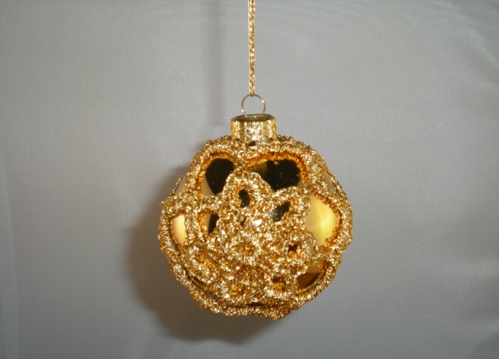

1. Haak 6 vasten in een verstelbare ring (of haak 4 losse en sluit deze tot een ring met een halve vaste en haak hierin 6 vasten) (6 steken)

2. Haak 3 lossen \*een stokje in de opening, een losse\* ,herhaal 12 x \* \* Sluit met een

halve vaste in de tweede losse van het begin van deze toer.

3.Haak een vaste in de eerste opening, haak 6 losse \*haak een vaste in de

volgende opening en in de opening die daarna komt ook weer een vaste, haak 6

losse\*, herhaal \* \*. Op het einde haak je een vaste in de laatste opening en dan

een halve vaste in de eerste vaste van de vorige toer.

3.Haak 8 vasten om elk boogje.

4. Haak een halve vaste in de eerste, tweede, derde, vierde en vijfde vasten van het begin van deze toer (je zit nu bovenaan een boogje), haak 12 losse, haak een halve vaste in de 5de vaste van het boogje (van de vorige toer) Dit doe je in ieder boogjes, het laatste boogje sluit je met een halve vaste.

5.Haak 14 vasten om ieder boogje en sluit met een halve vaste.

Stop alle draadjes in. Haak nog een tweede helft en naai deze met de punten (midden van de boogjes) rond de kerstbal.

Ster

1. Haak een ring van 6 lussen, sluiten met halve vaste

2.Haak in de ring 18 stokjes (eerste stokje 3 lussen)

3. Haak \*4 lussen – 2 onderliggende steken overspringen – 1vaste\* herhaal \* \* ( 6 boogjes)

4.Haak \* in de lus 1vaste – 1stokje – 1dubbel stokje – 1 driedubbel stokje – 1 dubbel stokje – 1stokje – 1 vaste\*, herhaal \* \*.

5. Haak met halve vasten tot het midden van de volgende sterpunt ,\* haak 7 lossen, 1 vaste in het midden van de volgende sterpunt\* herhaal \* \*

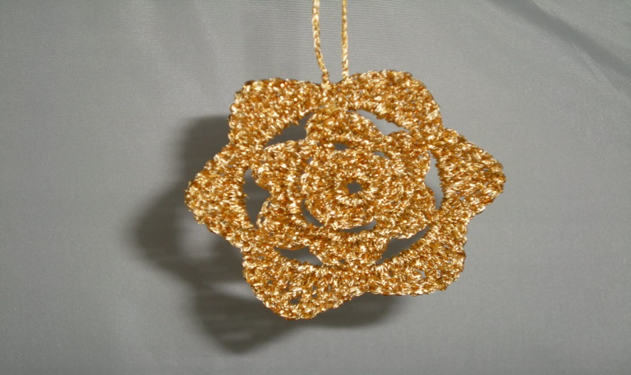6. Haak in de boogjes 1 vaste – 1 half stokje – 1 stokje – 1 dubbel stokje – 1 driedubbel stokje – 1 dubbel stokje – 1 stokje – 1 half stokje – 1 vaste.

Afhechten en de draadjes instoppen

Strik

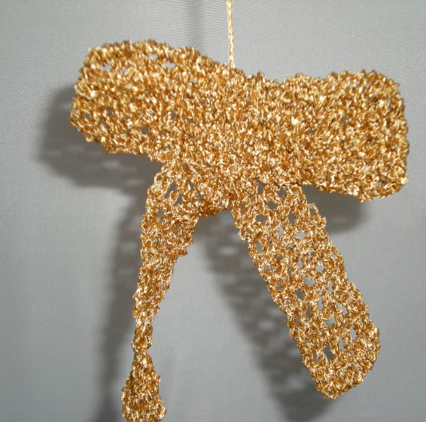

.

1.Haak 10 lossen

2.Haak drie keerlossen en 10 stokjes

3.Haak 3 keerlossen, \*1stokje, 1 losse, sla 1steek over \* haak twee stokjes, een losse, sla een

steek over\* herhaal \* \* eindig met twee stokjes

Haak ongeveer tot een lengte van 45 cm. Haak de laatste rij volledig in stokjes. Stop de draadjes in en vorm een strik.

Naai hem men enkele steekjes in het midden aan elkaar.

Kerstboompje

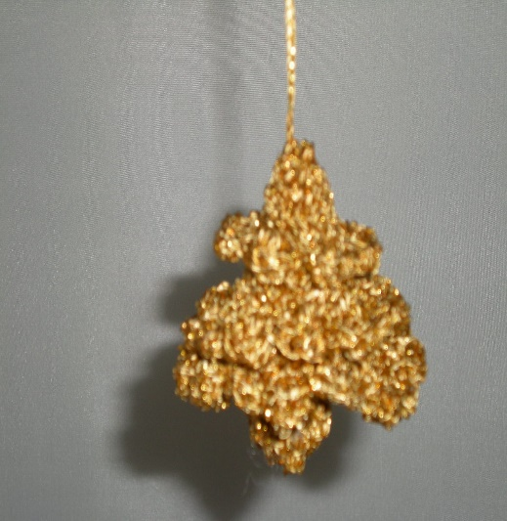

1. Haak een ring van 6 lussen, sluiten met halve vaste

2. Haak 4 vasten in de ring (4 steken)

3. Haak \* twee vasten in de steek, 1 vaste\*, herhaal \* \* (6 steken)

4. Haak \* 2 vasten in de steek, 2 vasten\* , herhaal \* \* (9 steken)

5.Haak 9 vasten

6. Werk enkel in de voorste lus : \*twee vasten in de steek, 1 vaste\*, herhaal \* \* (18 steken)

7. Haak 18 vasten

8. Haak \* halve vaste, 1 lus, 3 stokjes in 1 steek, 1 lus, halve vaste\* herhaal \* \*

*Haak verder in de lussen van ronde 6 aan de binnenkant van de kegel*

9. Haak in de achterste lus van de steken 12 vasten (12 steken)

10. Haak \* twee vasten in de steek, vaste\*, herhaal \* \* (18 vasten)

11. Haak 18 vasten

12. Werk enkel in de voorste lus : \*twee vasten in de steek, 2 vaste\*, herhaal \* \* (24 steken)

13. Haak 24 vasten

14. Haak \* halve vaste, 1 lus, 3 stokjes in 1 steek, 1 lus, halve vaste\* herhaal \* \*

*Haak verder in de lussen van ronde 12 aan de binnenkant van de kegel*

15. Haak in de achterste lus van de steken 18 vasten (18 steken)

16. Haak \* 2 vasten in een steek, 2 vasten\*, herhaal (24 steken)

17. Haak 24 vasten

18. Haak \* 2 vasten in een steek, 3 vasten\* (30 steken)

19. Haak 30 vasten

20. Haak \* halve vaste, 1 lus, 3 stokjes in 1 steek, 1 lus, halve vaste\* herhaal \* \*

Haal de draad door de lus en stop de draad in.

Stammetje

1. Haak een ring van 6 lussen, sluiten met halve vaste

2. Haak in elke steek twee vasten (12 steken)

3. Haak 12 vasten

4. Minder 1 steek (11 steken)

5. Minder 1 steek (10 steken)

6. 10 vasten

7. Minder 1 steek (9 steken)

8. 9 steken

9. Minder 1 steek (8 steken)

10 – 14 Haak 5 ronden van 8 steken

15. Vul het stammetje op en haak dicht met 3 steken, laat een draad om door het boompje te steken.

Haal de draad door de top van het boompje en klaar.

Veel haakplezier en een gezellige kerst

vanwege

Carine van Filomena.be